Для предметной области «Производство хлебо-булочных изделий» была построена смешанная модель бизнес-процесса «КАК-ЕСТЬ».
Менеджер по закупкам проводит аналитику закупок, определяя какую продукцию выпускать, проводит ревизию на складе. В соответствии с полученной информацией делает заказ на поставку необходимых продуктов, отправляет заявку на поставку ингредиентов поставщикам, от которых получает подтверждение, передает информацию сотрудникам по складу. Сотрудники склада в соответствии с приходной накладной и заявкой на покупку сверяют и получают заказ ингредиентов.
Со склада продукция поступает в цех, там ее распаковывают. Часть продукции отправляется на хранение без предварительной обработки, другая часть – обрабатывается (приготовление начинок, теста, заготовок) и отправляется на хранение с внесением данных о продуктах в реестр. На данном этапе работают помощники поваров.
Необходимые ингредиенты поступают в производственный цех, где в соответствие с рецептом изготовляются полуфабрикаты, которые в дальнейшем проходят термическую обработку, охлаждаются. Данные об этих ингредиентах из реестра продуктов вычитаются
Сотрудники подготавливают упаковочный материал, который загружается в специальную пакетировочную машину, где продукция помещается в тару и запечатывается. В реестр готовой продукции вносятся количество и тип произведенного товара и брака.
Готовая и упакованная продукция подготавливается к передаче посредством транспортировочной упаковки, осуществляется подготовка документации, в т. ч. Расходной накладной После этого проводится контрольная проверка документации с контрагентами. Передача осуществляется в случае корректности материалов, в ином случае – пакет документов отправляется на доработку. После передачи документации и готовых изделий контрагентам, организация получает ответную документацию от них.

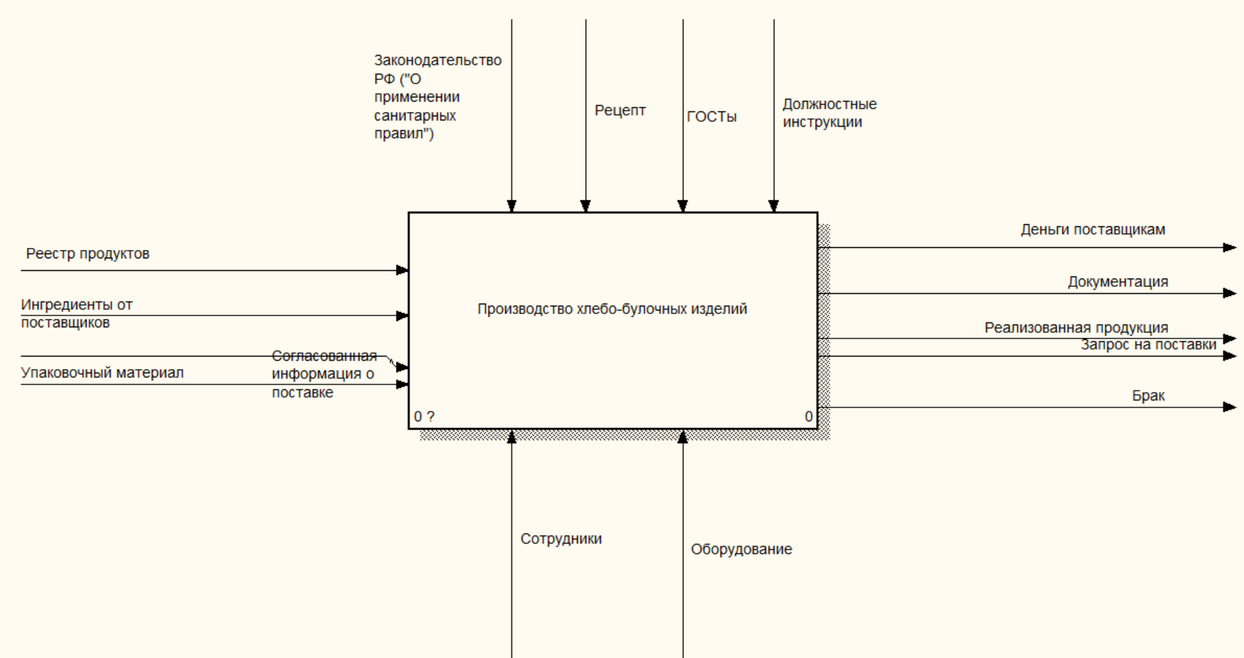
Рисунок 1 – Контекстная диаграмма
На рисунке 2 представлена декомпозиция первого уровня контекстной диаграммы.

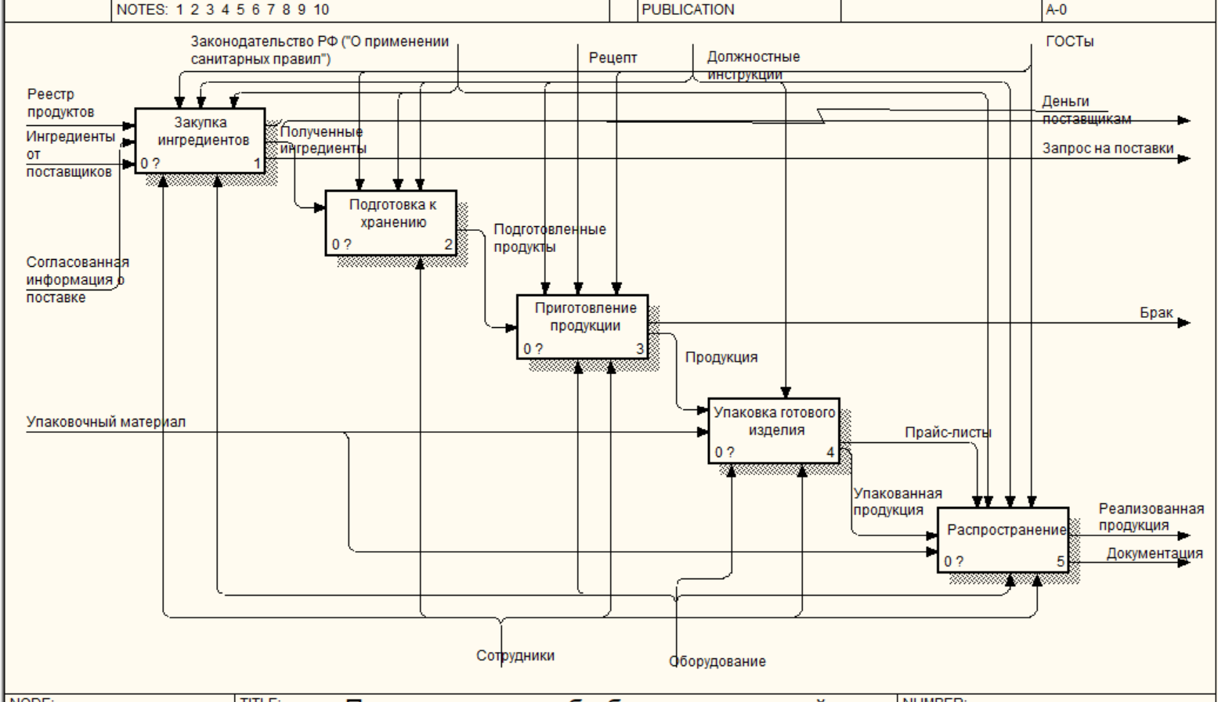
Рисунок 2 – Декомпозиция 1-го уровня

На рисунках 3-7 представлены декомпозиции второго уровня каждого блока из декомпозиции первого уровня соответственно.

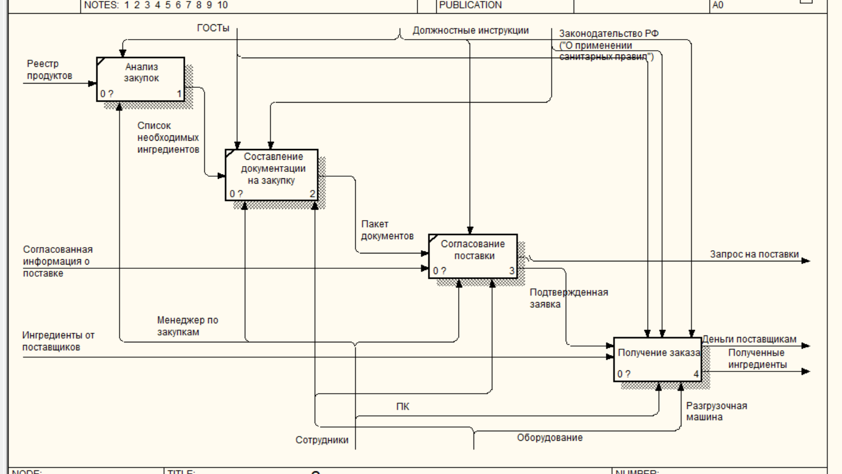
Рисунок 3 – Декомпозиция 2-го уровня Закупка ингредиентов

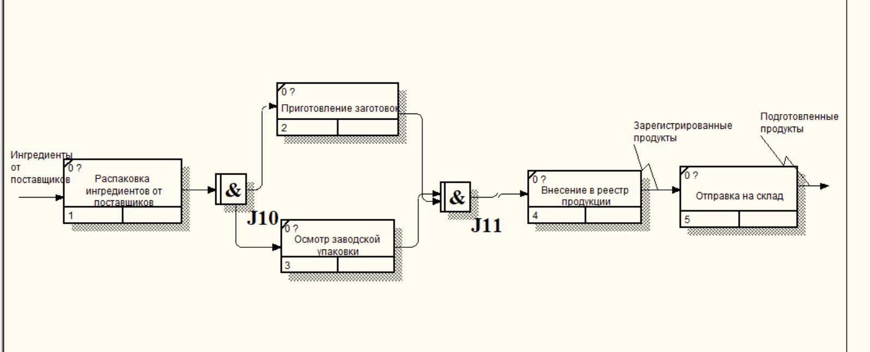
Рисунок 4 – Декомпозиция 2-го уровня Подготовка к хранению

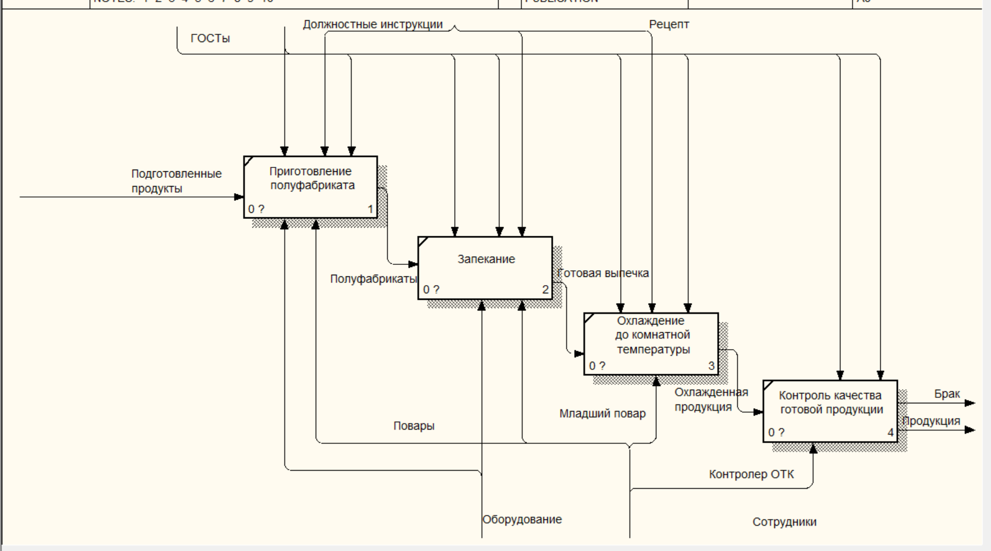
Рисунок 5 – Декомпозиция 2-го уровня Приготовление продукции

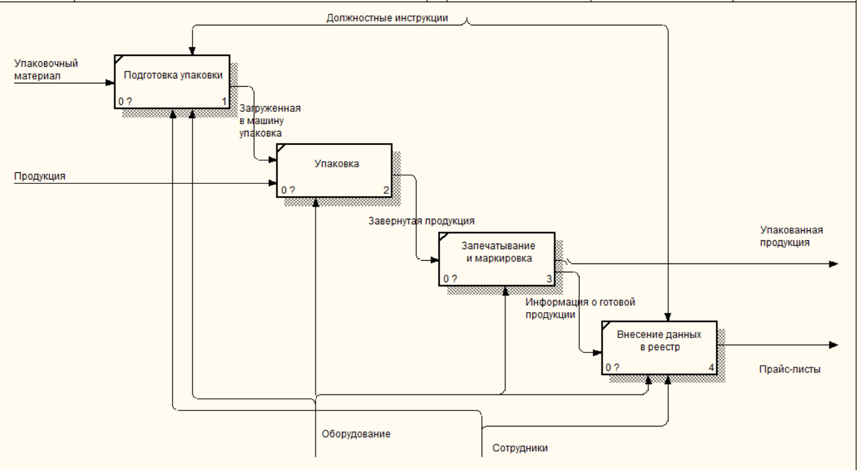
Рисунок 6 – Декомпозиция 2-го уровня Упаковка готового изделия

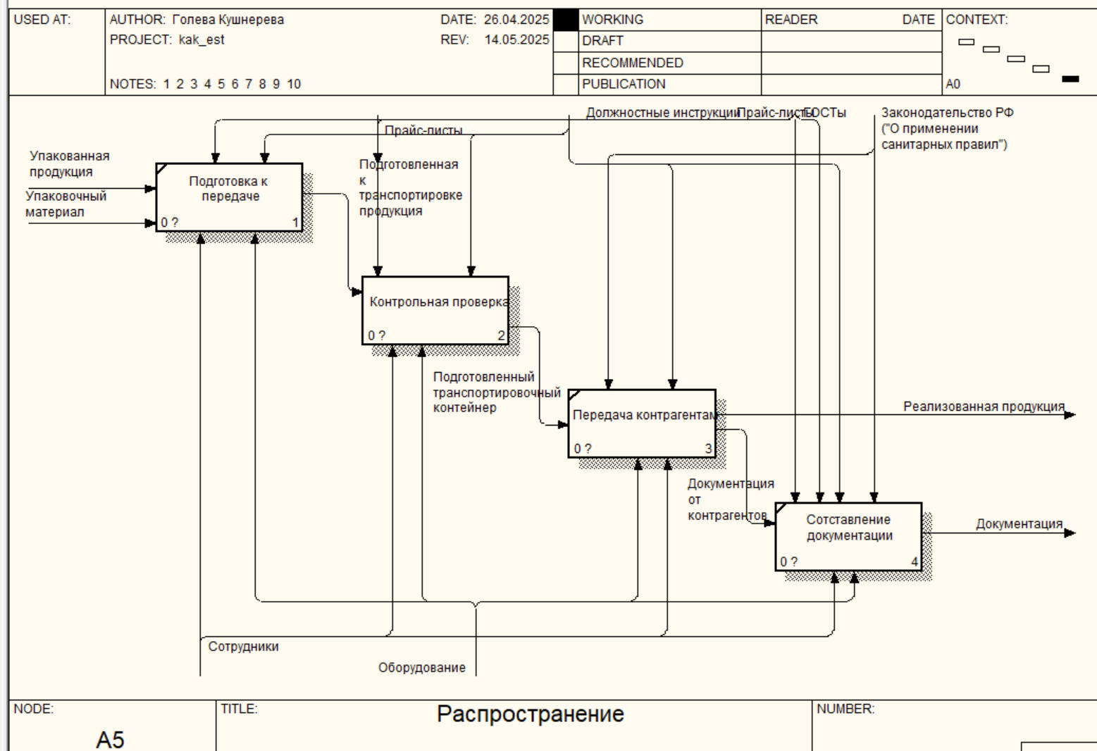
Рисунок 7 – Декомпозиция 2-го уровня Распространение

На рисунке 8 представлена декомпозиция третьего уровня блока «Получение заказа».

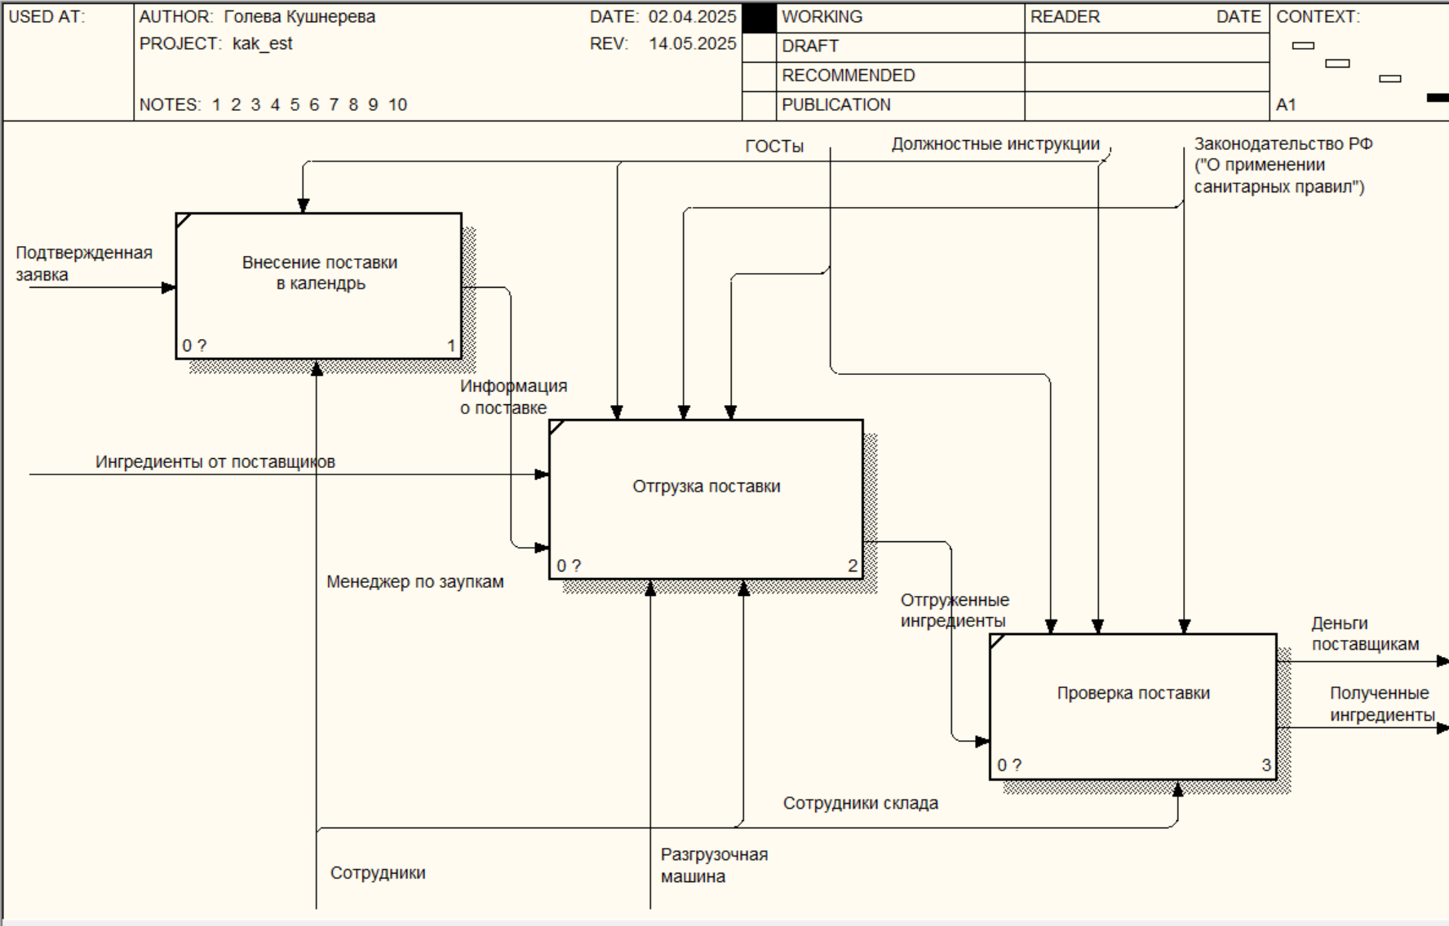
Рисунок 8 – Декомпозиция 3-го уровня Получение заказа

На рисунке 9 представлена декомпозиция третьего уровня блока «Контрольная проверка».

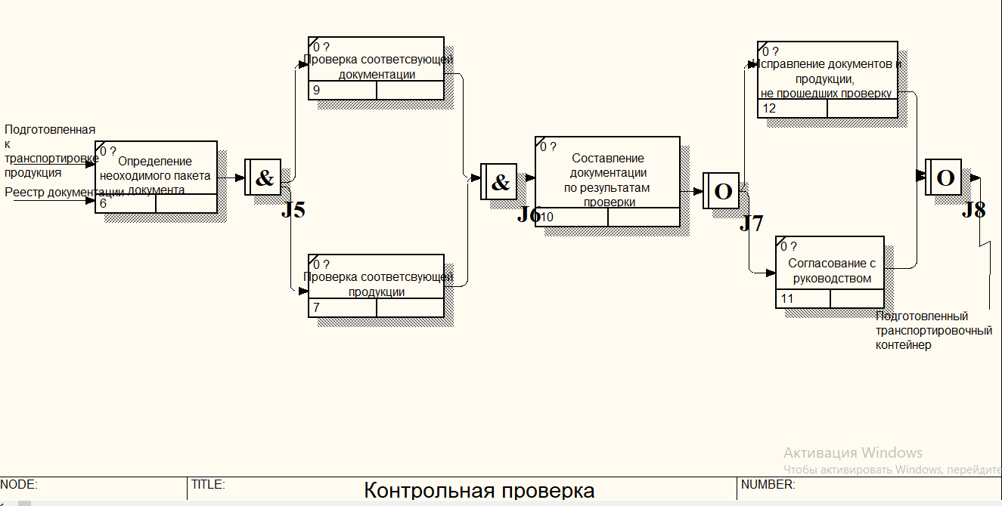
Рисунок 9 – Декомпозиция 3-го уровня Контрольная проверка
На рисунках 10-11 представлена DFD-диаграмма для блока «Закупка ингредиентов».

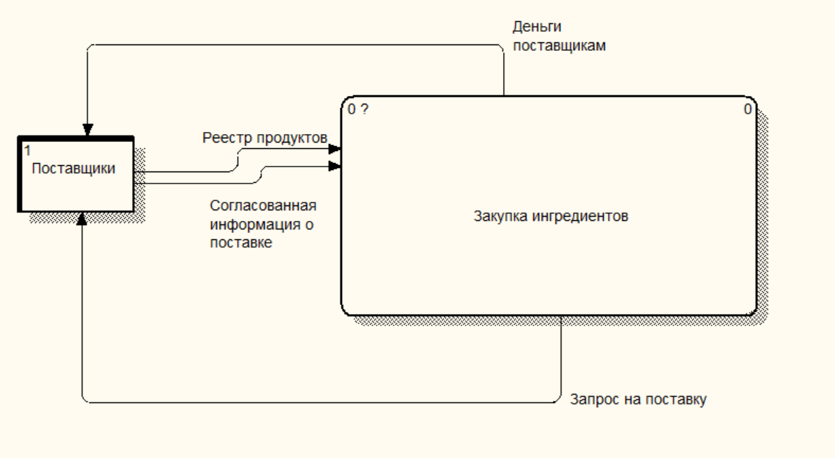
Рисунок 10 – Контекстная диаграмма

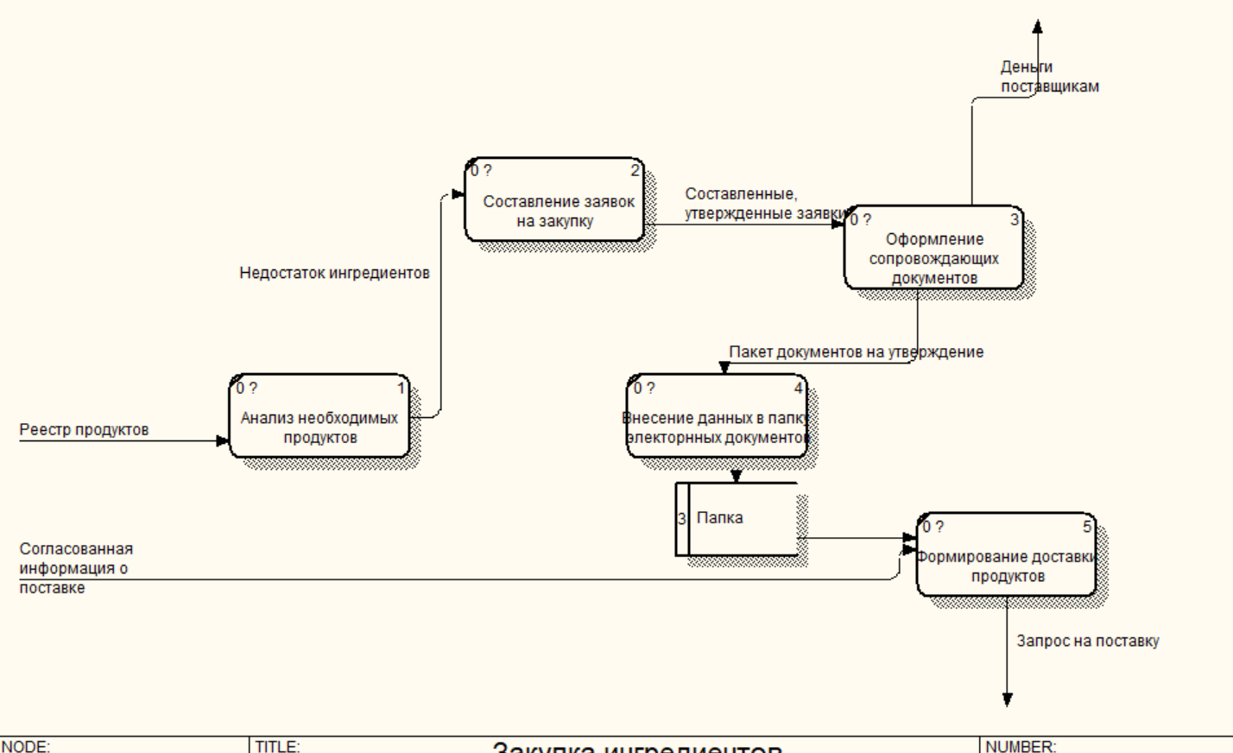
Рисунок 11 – Декомпозиция 1-го уровня

Для предметной области «Производство хлебо-булочных изделий» была построена смешанная модель бизнес-процесса «КАК-ДОЛЖНО».

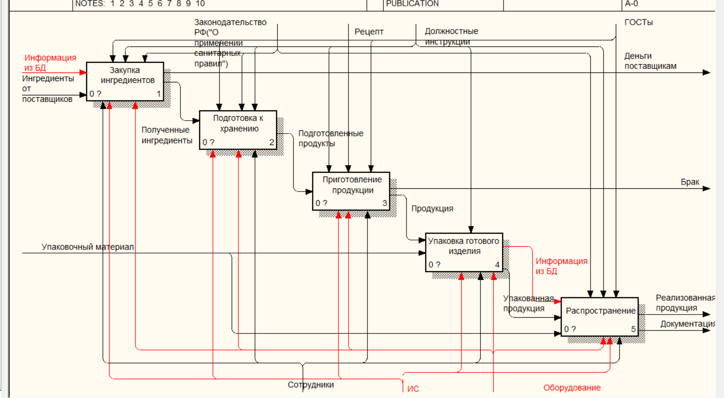
Рисунок 12 – Декомпозиция 1-го уровня

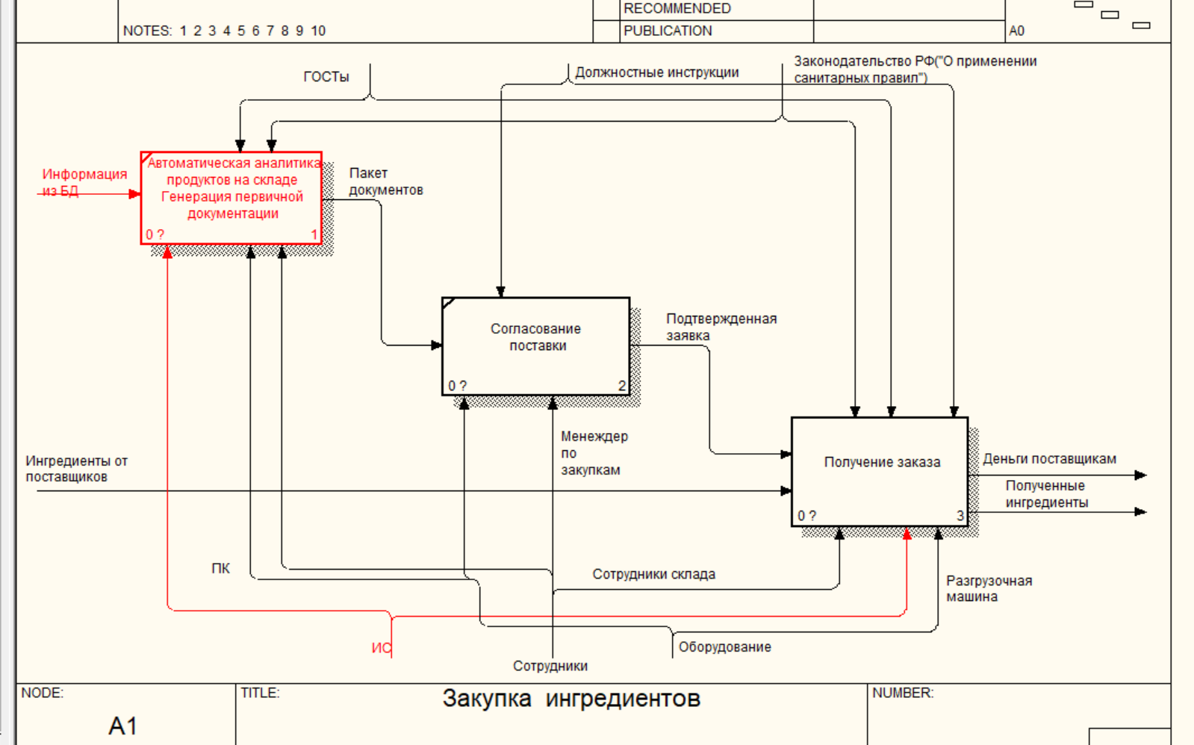
Рисунок 13 – Декомпозиция 2-го уровня Закупка ингредиентов
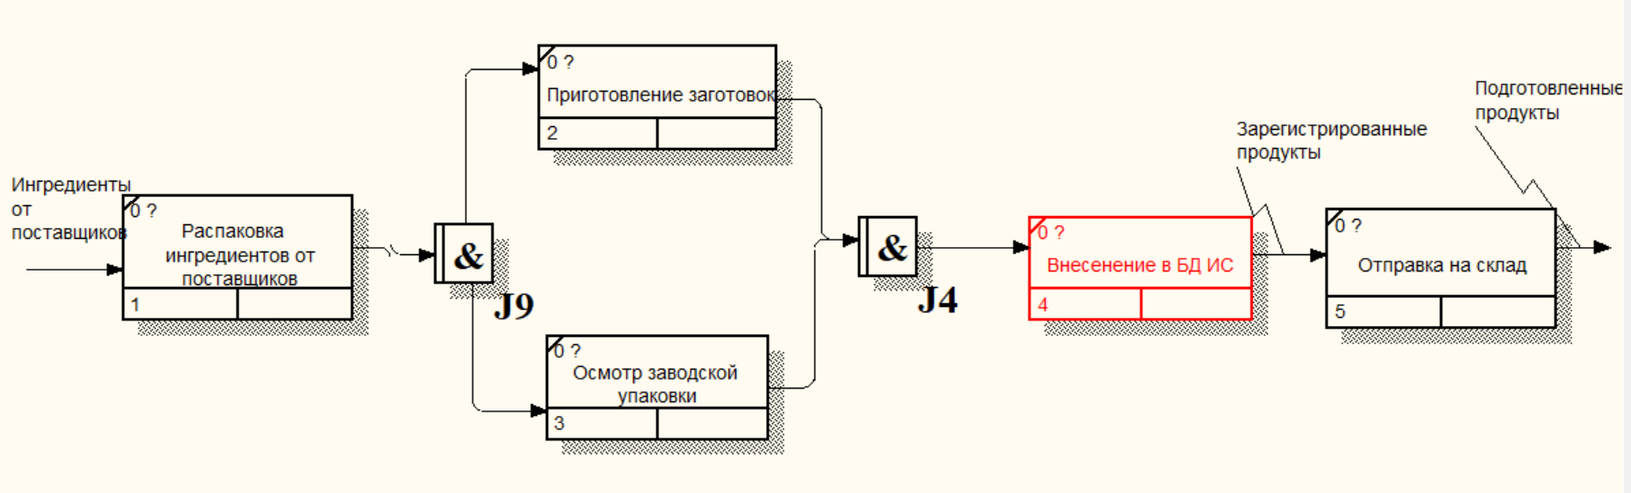
Рисунок 14 – Декомпозиция 2-го уровня Подготовка к хранению

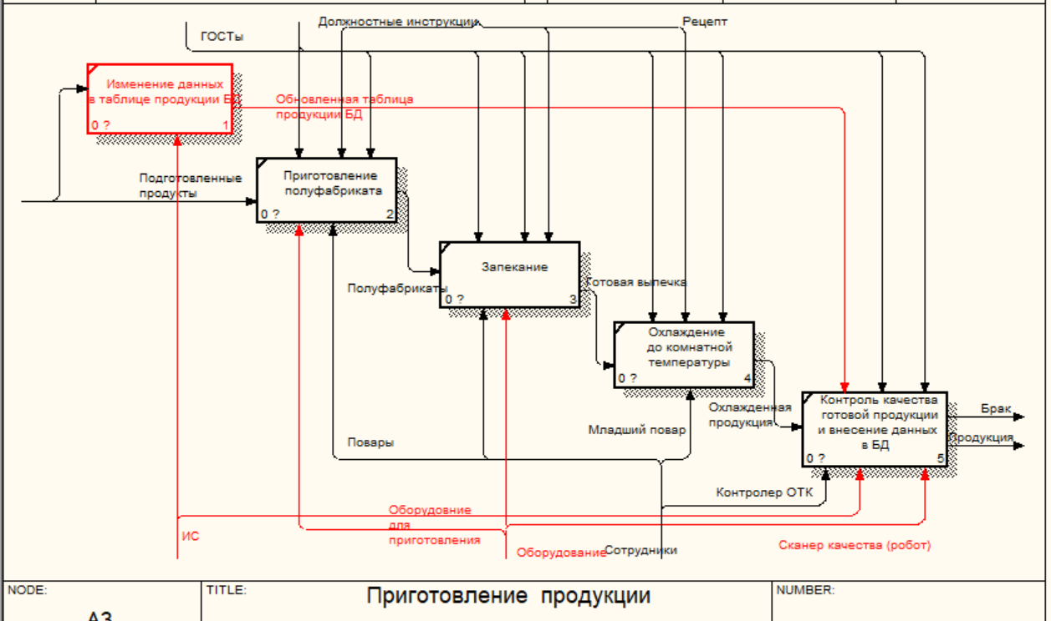
Рисунок 15 – Декомпозиция 2-го уровня Приготовление продукции

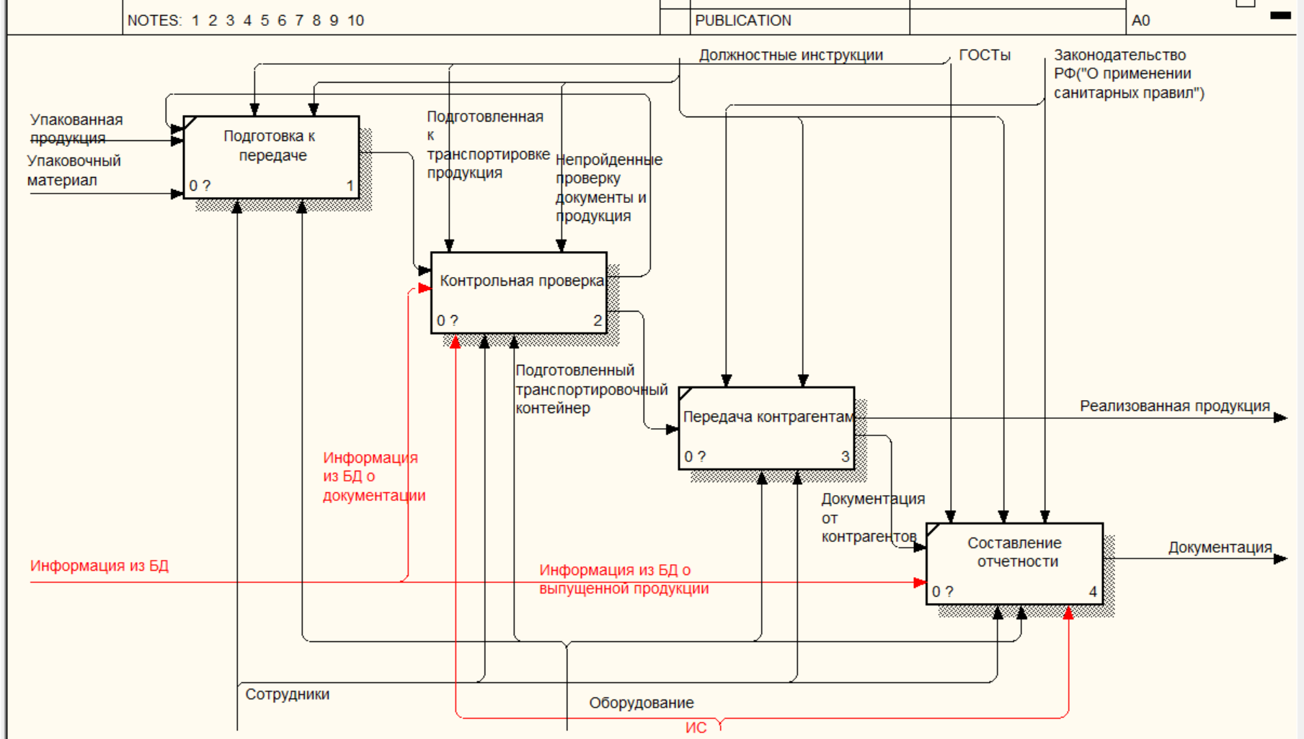
Рисунок 16 – Декомпозиция 2-го уровня Распространение

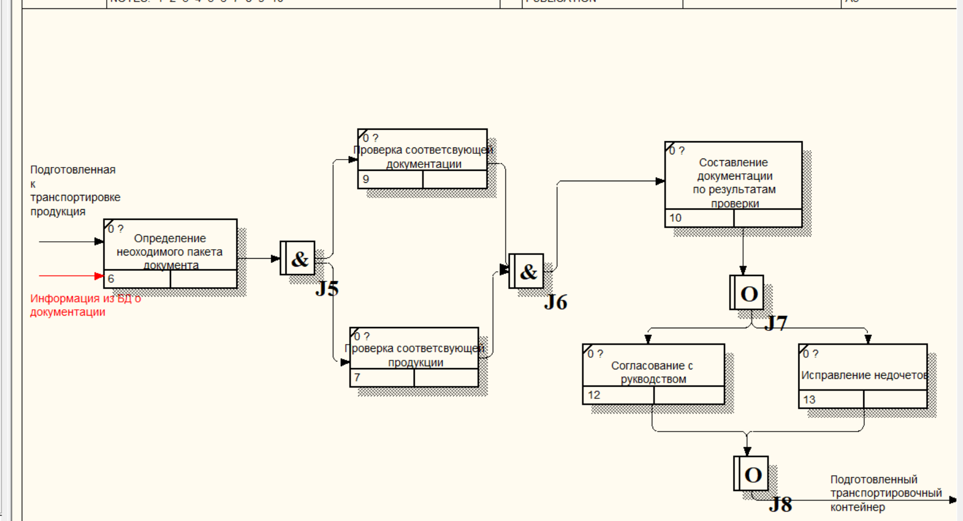
Рисунок 17 – Декомпозиция 3-го уровня Контрольная проверка

На рисунках 18-24 представлены диаграммы в нотации DFD.

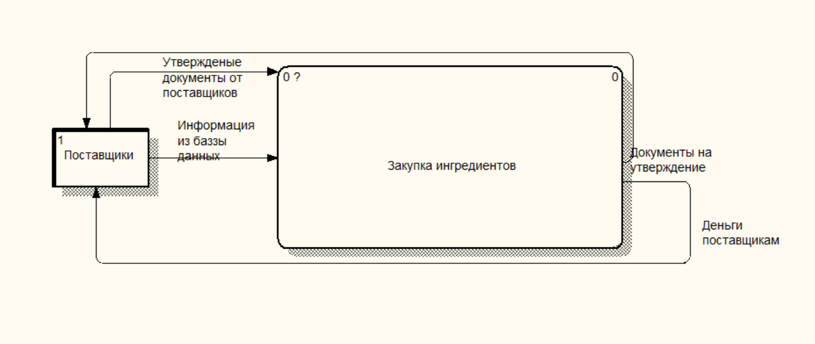
Рисунок 18 – Контекстная диаграмма Закупка ингредиентов

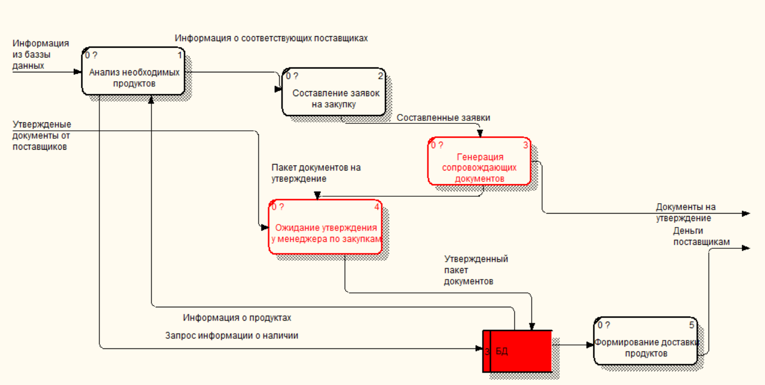
Рисунок 19 – Декомпозиция 1-го уровня Закупка ингредиентов

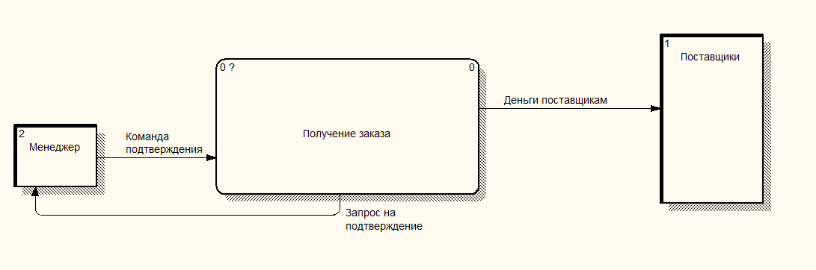
Рисунок 20 – Контекстная диаграмма Получение заказа
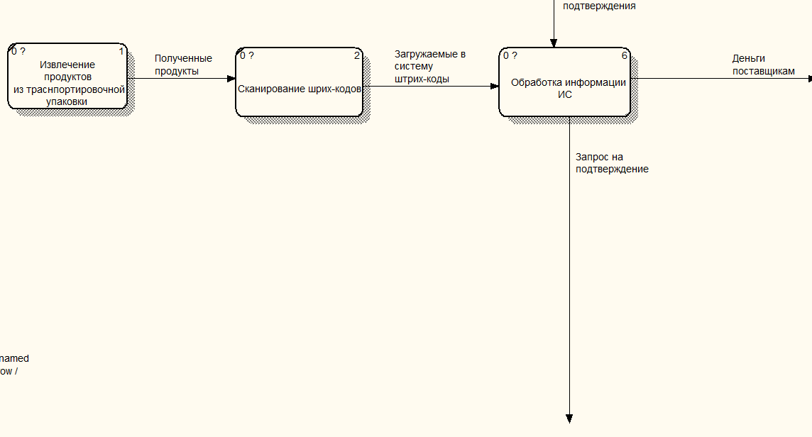
Рисунок 21 – Декомпозиция 1-го уровня Получение заказа

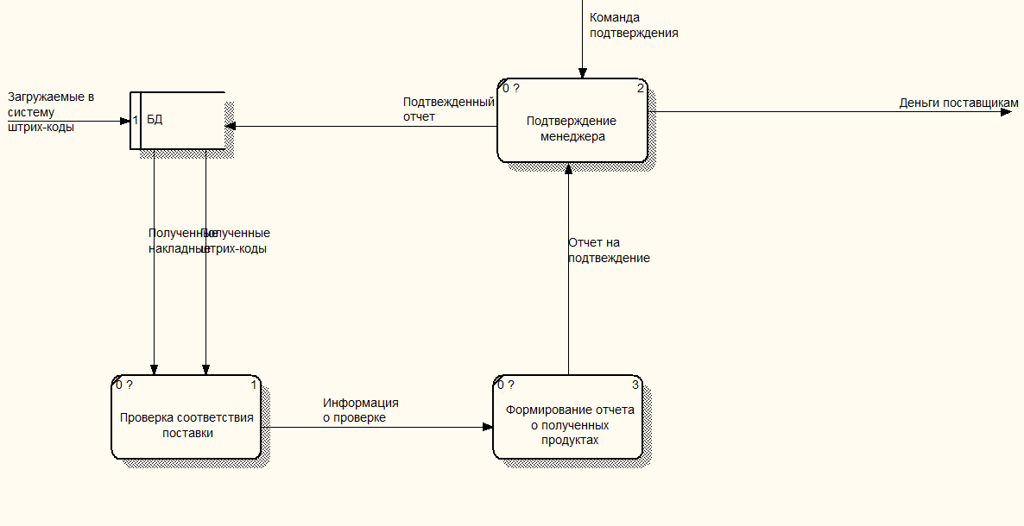
Рисунок 22 – Декомпозиция 2-го уровня Обработка информации ИС

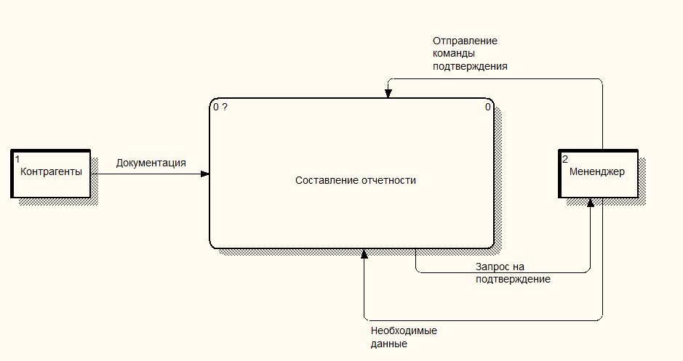
Рисунок 23 – Контекстная диаграмма Составление отчетности

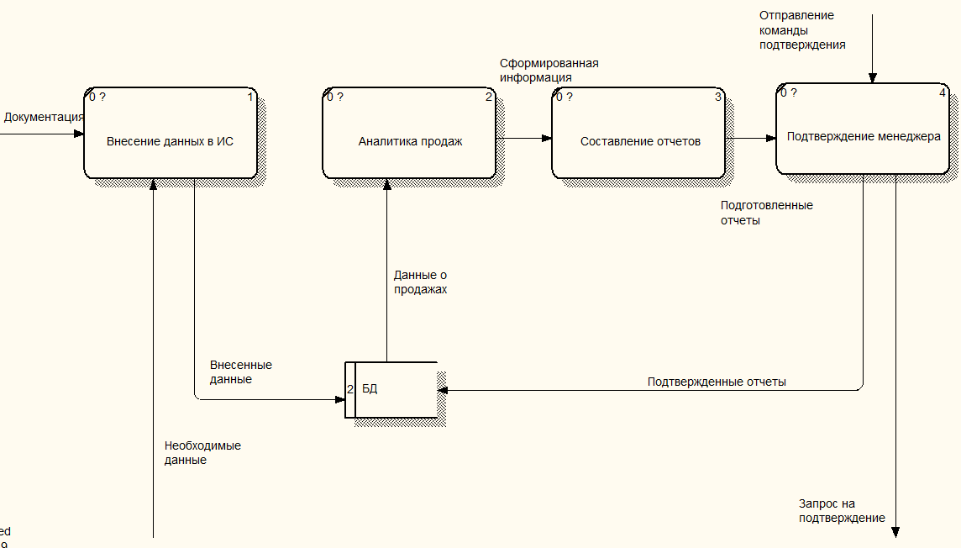
Рисунок 24 – Декомпозиция 1-го уровня Составление отчетности

